テスト誤答問題レポート
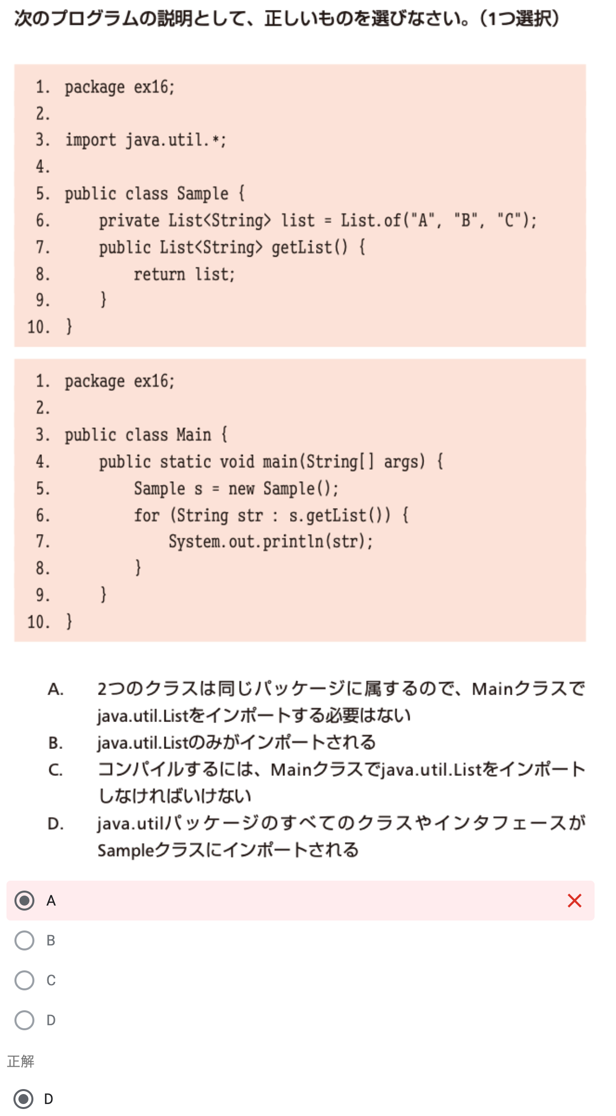

import文に関する理解があいまいで、java.util.* の意味を正確に判断できなかったため、Aと回答してしまった。今後は、ワイルドカードimportがそのクラス内で利用できるクラスやインタフェースの範囲を表していることを整理し、選択肢の表現をよく確認しながら解答できるよう復習しておきたい。

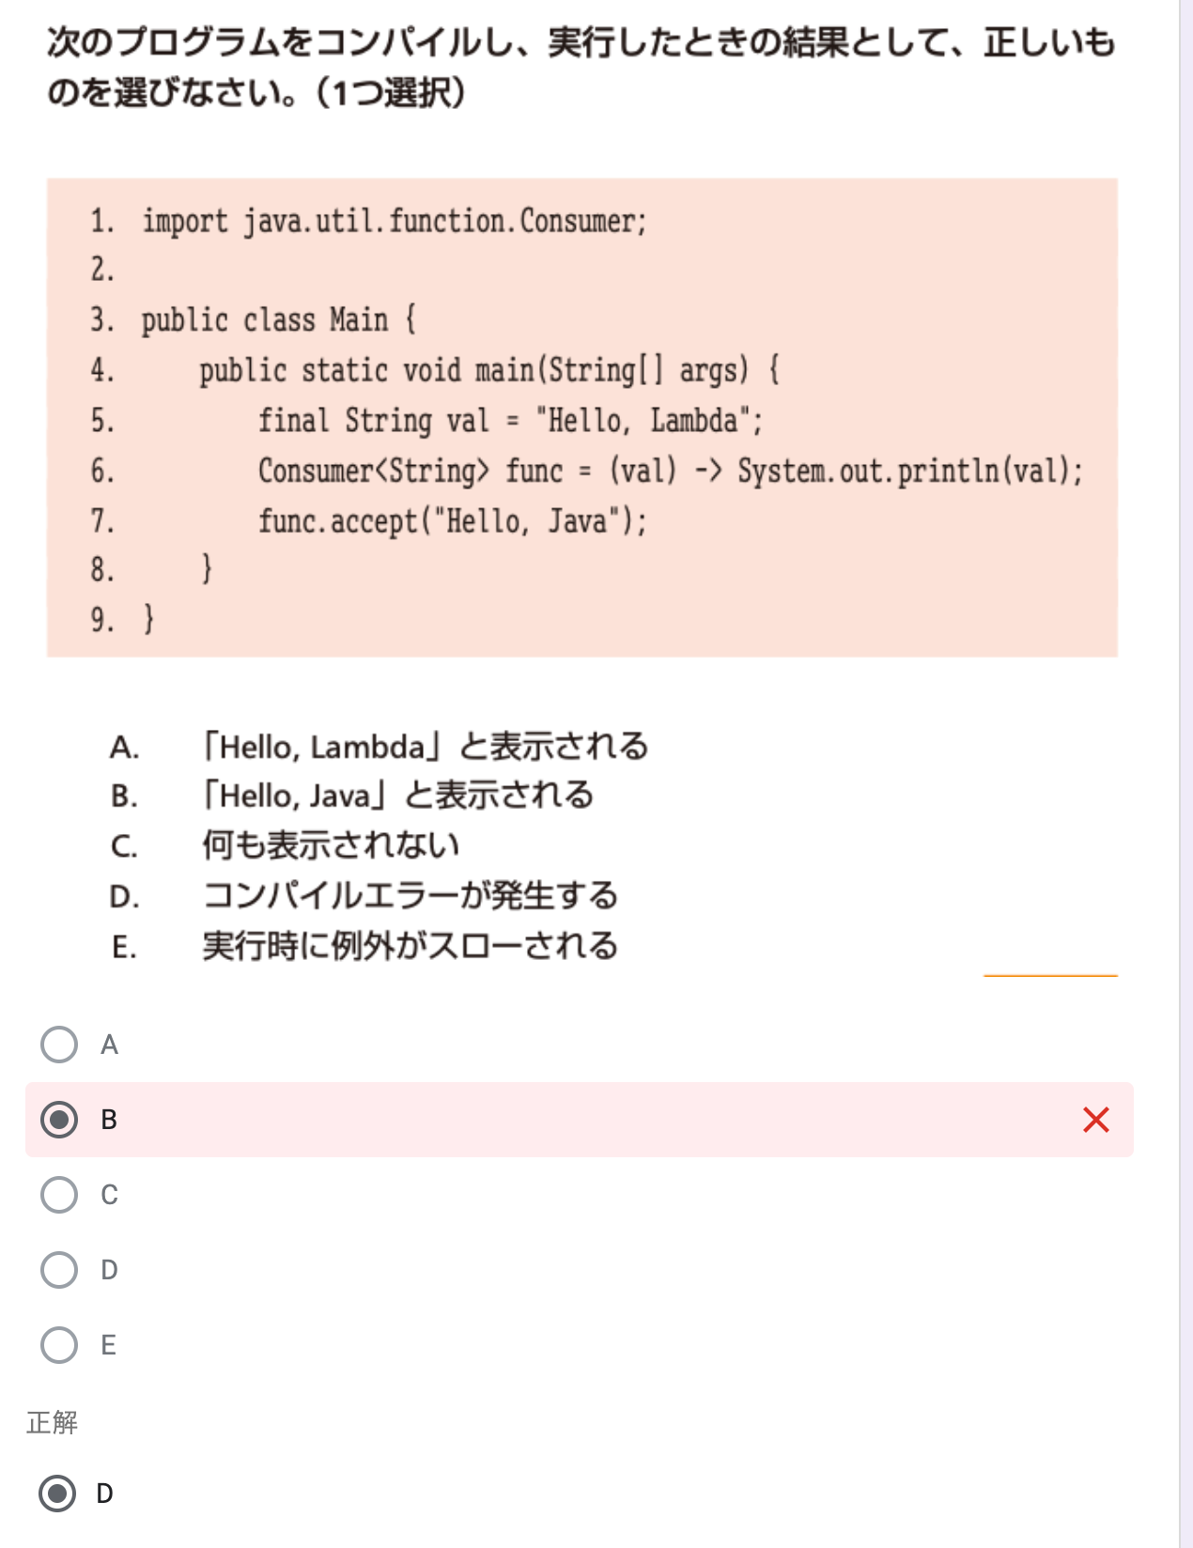

ラムダ式の引数名と外側のローカル変数名は重複できないことを見落としていたため、Bと回答してしまった。今後は、ラムダ式の文法だけでなく、変数名のスコープにも注意して確認できるよう復習しておきたい。

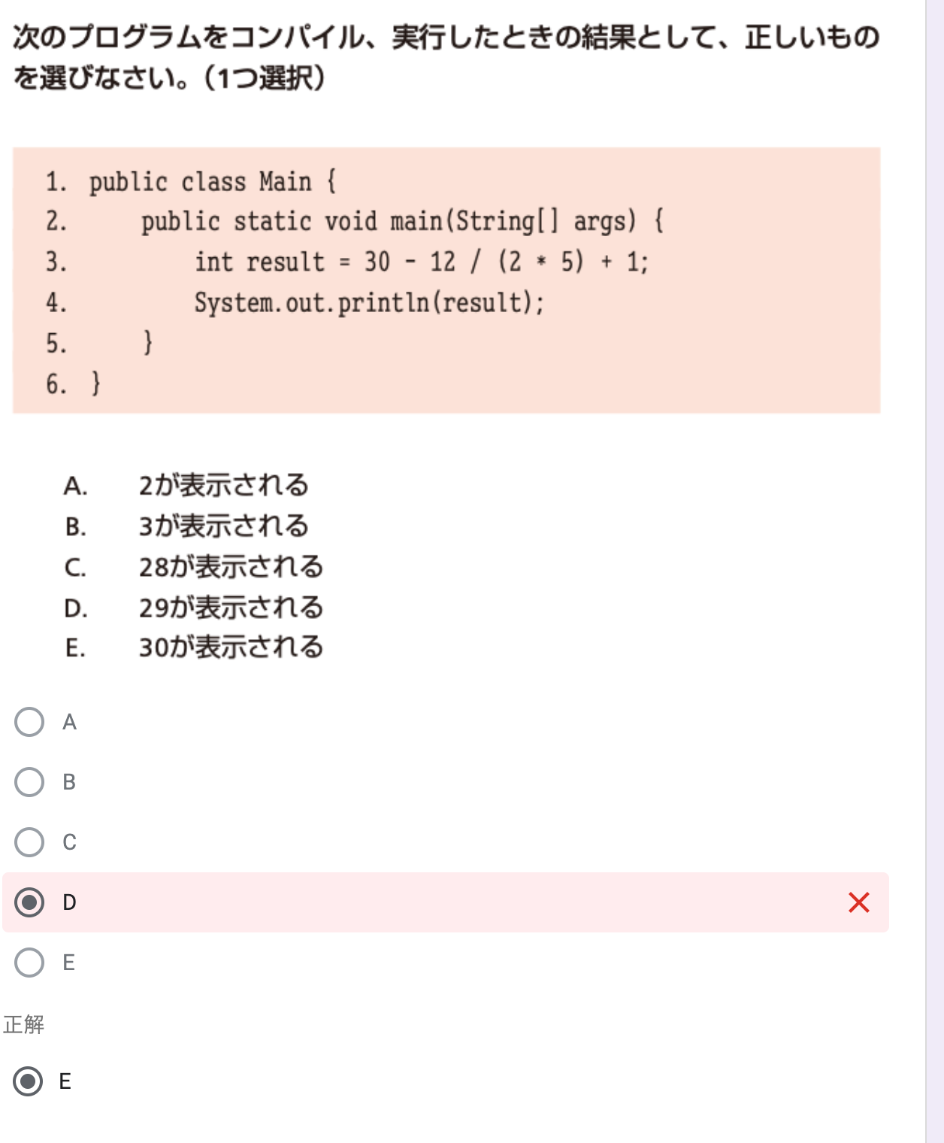

整数除算の理解が不十分で、12 / 10 が 1 になることを見落としていたため、Dと回答してしまった。今後は、演算の優先順位と整数同士の割り算の結果に注意して確認できるよう復習しておきたい。

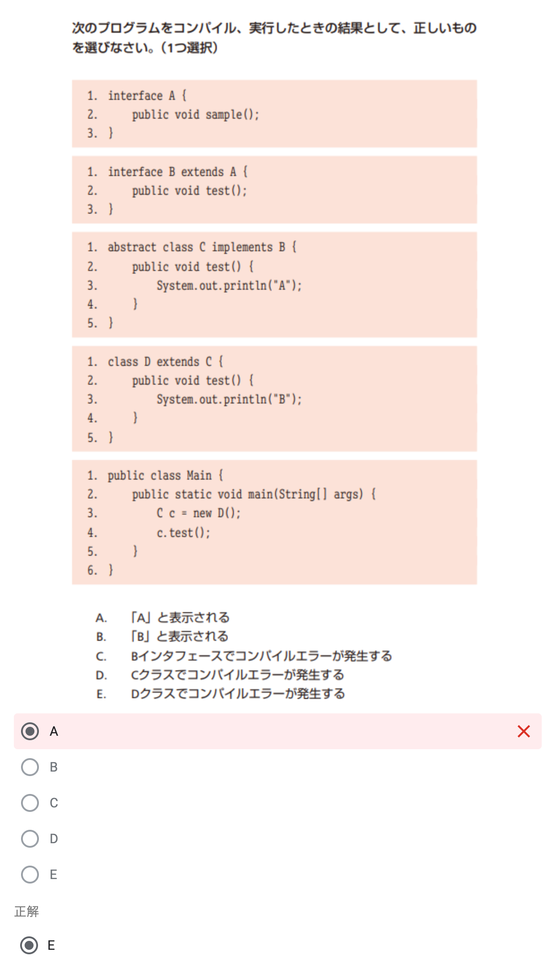

インタフェースの継承関係の確認が不十分で、BがAを継承していることにより sample() も実装対象になる点を見落としていたため、Aと回答してしまった。今後は、抽象クラスと具象クラスの違いを意識し、最終的にどのクラスで未実装メソッドが残っているかを確認できるよう復習しておきたい。
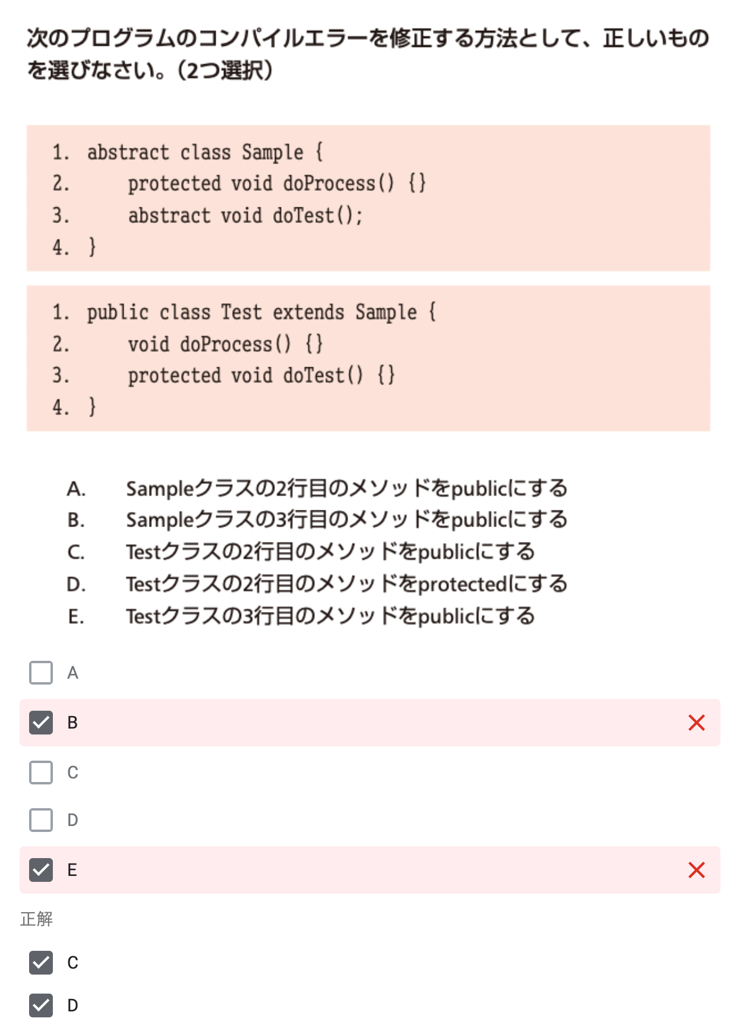

オーバーライド時はアクセス修飾子を狭くできないことの理解があいまいで、エラーのあるメソッドを正しく特定できなかったため、BとEを選んでしまった。今後は、親クラスと子クラスのメソッドのアクセス修飾子を比較し、どちらが狭いか広いかを確認しながら判断できるよう復習しておきたい。

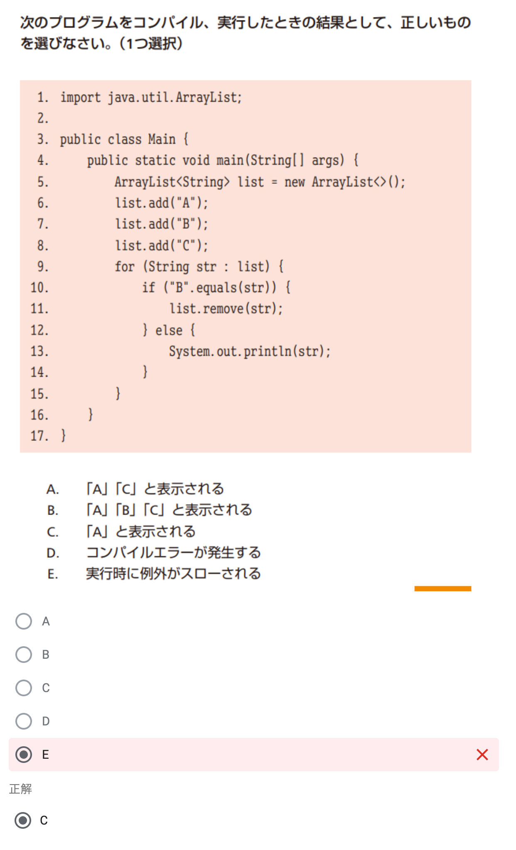

拡張for文中の ArrayList の削除処理について、必ず実行時例外になると考えてしまったため、Eと回答してしまった。今後は、要素削除後に反復処理がどこで終了するのかも含めて、処理の流れを順に追いながら確認できるよう復習しておきたい。

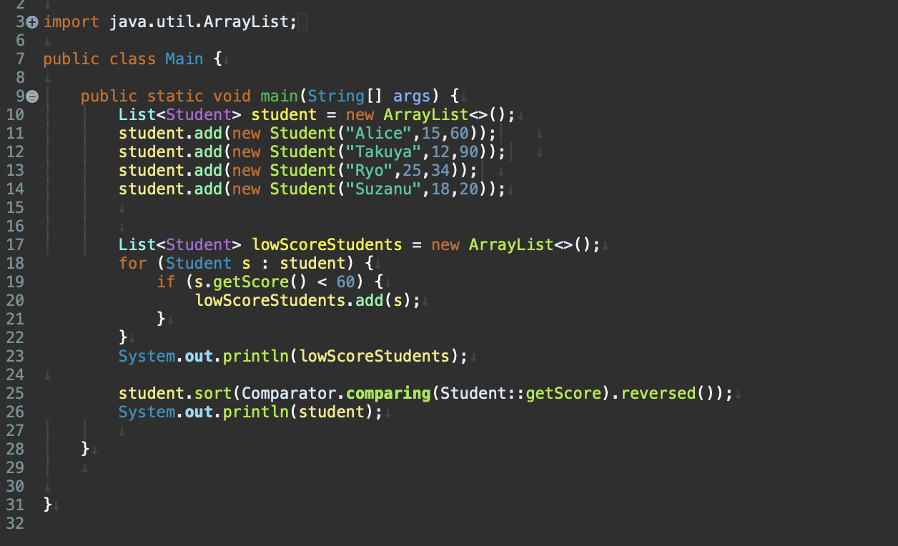

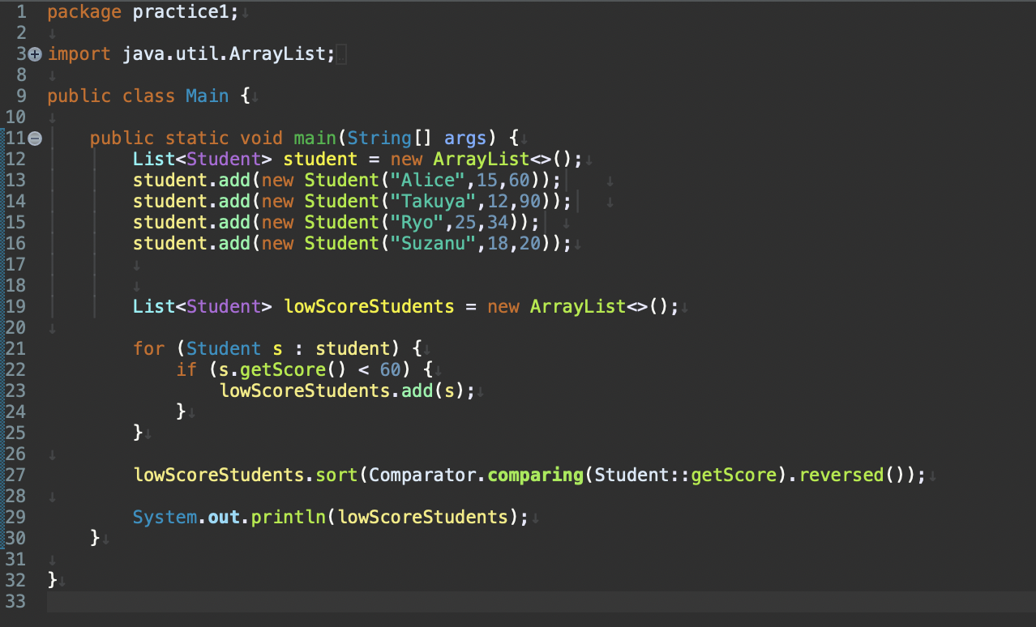

コレクションの処理手順の理解が不十分で、抽出したリストではなく元のリストに対してソートを行ってしまったため、意図した結果にならなかった。今後は、どのリストを最終的に出力するのかを意識し、その対象に対して処理（ソートなど）を行うように整理して考えられるよう復習しておきたい。

